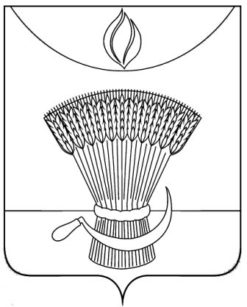

АДМИНИСТРАЦИЯ ГАВРИЛОВСКОГО РАЙОНА

ОТДЕЛ ОБРАЗОВАНИЯ

П Р И К А З

27.08.2019 | с. Гавриловка 2 | № 155

О назначении ответственных лиц
На основании приказа управления образования и науки Тамбовской области «Об обеспечении организации и проведения всероссийской олимпиады школьников в 2019/20 учебном году» от 22.08.2019 №2480, В соответствии Порядком проведения всероссийской олимпиады школьников, утвержденным приказом Министерства образования и науки Российской Федерации от 18.11.2013 №1252, в целях организации и проведения конфиденциальности школьного и муниципального этапов всероссийской олимпиады школьников, участие в региональном этапе всероссийской олимпиады школьников в 2019/20 учебном году ПРИКАЗЫВАЮ:
1.Назначить ответственным за организацию и проведение школьного и муниципального этапов и за участие в региональном этапе всероссийской олимпиады школьников, получение, сохранность методических материалов школьного и муниципального этапов всероссийской олимпиады школьников, за соблюдение строгой конфиденциальности при тиражировании заданий для участников олимпиады ведущего специалиста отдела образования администрации района Е.Ю. Мешкову.
2. Контроль за исполнением настоящего приказа оставляю за собой.

Начальник отдела образования
администрации района Н.Н. Кузенкова

